中国计量学院现代科技学院教务管理系统
转专业操作指南

（学生版）

中国计量学院现代科技学院教务办
2013.4

执 行 步 骤:

学生登录网上学生转专业申请页面http://xkjwxta.cjlu.edu.cn或http://xkjwxtb.cjlu.edu.cn ，网上报名---转专业申请——下拉选择要申请转入系、专业的信息，填写好相关信息（尤其是联系电话等），申请页面如下：

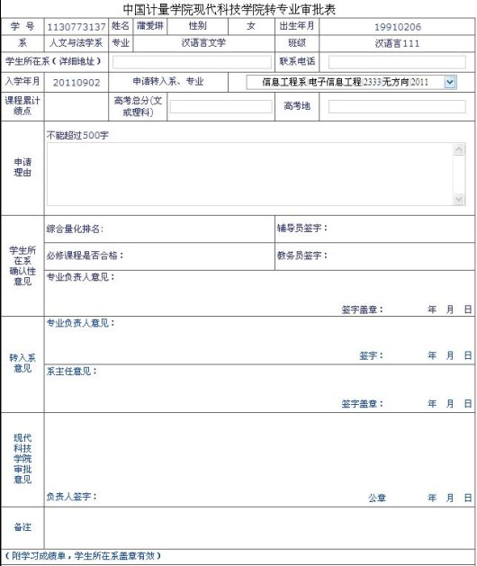

点击保存申请，即申请成功，页面会提示：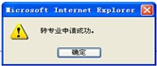

然后点击“输出打印”，先保存XLS表，在保存好的XLS表中补充填写“课程累积绩点”信息。确认填写无误后打印该XLS表，连同《中国计量学院现代科技学院申请转专业学生品学鉴定表》一并交所属系。

注：
1、大一新生第一学期转专业的，需填写：“高考总分（文或理科）”，“高考地”，但无需填写“课程累积绩点”；
2、请勿用“直接打印”功能。

